МАОУ «Средняя общеобразовательная школа № 11»

Школьный музей и его роль в
учебно-воспитательной работе школы
(доклад на методических мероприятиях
в рамках муниципального августовского педагогического совета)

Выполнил:
Деменев Д.Ю., зам. директора по ВР МАОУ «СОШ №11»

Гурьевский муниципальный округ, 2023 г
Введение:
В последние годы возросла значительная роль музеев в образовании и воспитании учащихся и это ни у кого не вызывает сомнений. Разработаны и успешно реализуются многочисленные формы включения музеев в образовательный процесс: экскурсии, уроки в стенах музея, конференции, круглые столы.
Исключительная особенность школьного музея состоит в том, что созданный и действующий в образовательном пространстве школы, он, прежде всего, должен реализовывать задачи обучения и воспитания школьников, получения и накопления ими новых знаний, служить развитию интеллектуальных и творческих способностей учащихся.
Музей – это дверь в прошлое и окно в будущее.
Любой музей есть память о веках.
Творенья от начала мирозданья,
любое человечества сознанье
в картинах, письменах, стихах…
сегодня день торжественен и строг.
Открыта дверь,
музей гостей встречает,
в стенах, своих входящих привечает,
лишь стоит преступить его порог.
Не принято здесь громко говорить,
и строгие глядят с портретов лица,
ты понимаешь: стоило родиться,
чтобы узнать, как мастер мог творить.
Школьный музей создает условия для применения активных форм обучения, реализации деятельного подхода к усвоению новых знаний. Учащиеся из пассивных объектов обучения должны превратится в настоящих коллег учителя в процессе познания, что служит дополнительной мотивацией к учебе.
Активность, самостоятельность в учебной и воспитательной работе – такие качества формируются у школьников в процессе обучения при использовании методов музейной педагогики. Особенность школьного музея заключается в том, что образовательно-воспитательная функция практически реализуется на всех направлениях его деятельности, а если ещё учащиеся сами собирают, изучают, экспонируют и пропагандируют музейные материалы, постоянно знакомятся с ними в процессе внеурочных и учебных занятий.
Работа в школьном музее должна подталкивать учащихся особо к учебным знаниям:
- изучение материалов музея о ветеранах ВОВ могут подтолкнуть к изучению истории, литературы, географии.
- предметы быта, имеющиеся в фондах школьного музея показывают, как жили наши предки, чем пользовались в быту. А самое главное способны научить ценить прошлое, настоящее и будущее ( примеры из истории школы могут показать, что было в школе и что стало) 1941 год строительство школы, деревянное здание школы, переходящее в кирпичное здание и современное здание школы/ какое отношение было у людей к образованию. Примеры из книги «История Гурьевского района», как результат наглядности.
Работа в школьном музее способствует развитию у учащихся их познавательной активности, углублению знаний по предмету, всестороннему развитию личности. Такие учащиеся успешно участвуют и побеждают в предметных олимпиадах и конкурсах различного уровня, поступают в ВУЗы.
Учащиеся активно включаются в исследовательскую деятельность и определяют свои интересы внутри изучаемого курса (фондовая, поисковая, экспозиционная, экскурсионная, художественно-оформительская работа). Результатом большой работы в данном направлении являются авторские экскурсии по улицам города, стационарным и временным выставкам, проходящим в школе.
Учащиеся принимающие участие в конкурсах например участница конкурса «Ученик года» 2021по другому уже видит свое представление и использует данные из музея в своем выступлении. Она создала карту нашего района на банере + вставки ввиде Квеста по улицам нашего города (по памятным местам, улицам города и т.д.) Это не просто приготовить презентовать себя, а уже необычность выступления на конкурсе)
- Разговоры о важном еще одно звено в работе с учащимися, позволяет не просто на словах, а с помощью опять же музея показать историю, моменты жизни людей нашего района, города, использование литературы и т.д.
- Патриотическое воспитание в работе с учащимися.
Школьный музей выступает организационной и предметной базой этой работы. Участие в конференциях НОУ формирует у учащихся навыки публичных научных выступлений, участия в дискуссиях и умения аргументировано и доказательно выражать свое мнение перед оппонентами.
Знания и практические навыки, полученные учащимися, расширяют их кругозор, обогащают внутренний мир и способствуют развитию культурного уровня. Сотрудничество с краеведческим музеем, выезд в музеи других городов, г. Кемерово позволяет увидеть по другом восприятие у учащихся отношения к музеям, театрам и т.д.
Сейчас активное внедрение в работу школы по образованию и воспитанию дополнительного образования, через работу школьного театра позволит проведение ролевых игр и костюмированных спектаклей с использованием музейных экспозиций. Такие формы обучения и воспитания способствуют развитию творческого потенциала каждого ребенка, формируют у него навыки общения и взаимодействия в коллективе. Эта же форма работы позволит ребятам изменять переживать прошлое, а также участие и проведение акций, уроков мужества как в классах, так и школьные мероприятия.
Вывод: цель любого музея – формирование эмоционально – личностного отношения школьников к ценностям культурного наследия, постижение мира культуры посредством знакомства с подлинниками всего того, что определяет понятие «культура».
В системе воспитательной работы миссия музея – быть активно действующим звеном в деле формирования личности. Социально-значимая деятельность музея сплачивает и детей, и взрослых, придавая образовательному и воспитательному процессу совершенно новые качества. Музей формирует чувство причастности и уважения к прошлому.

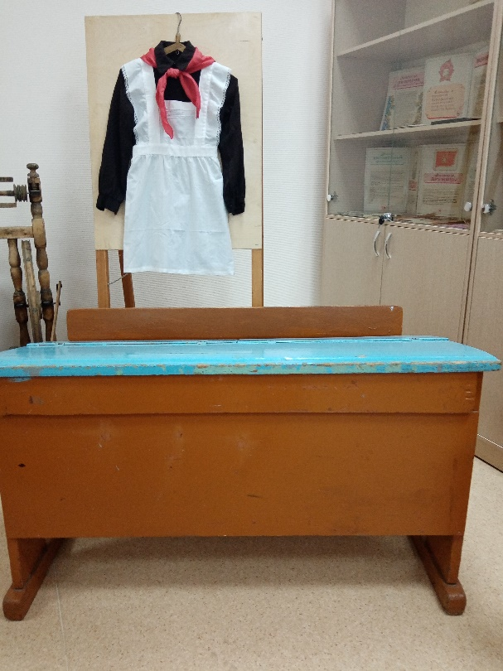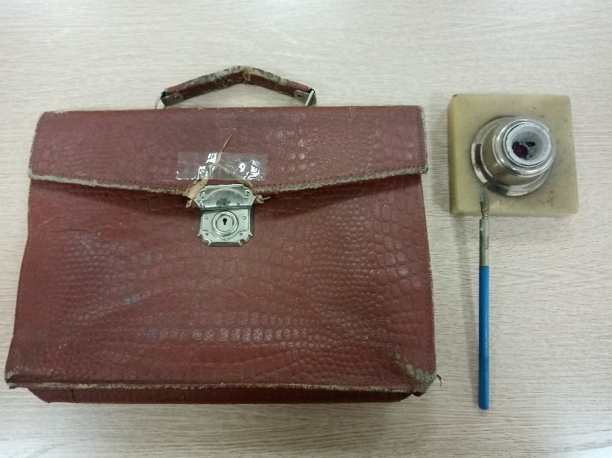

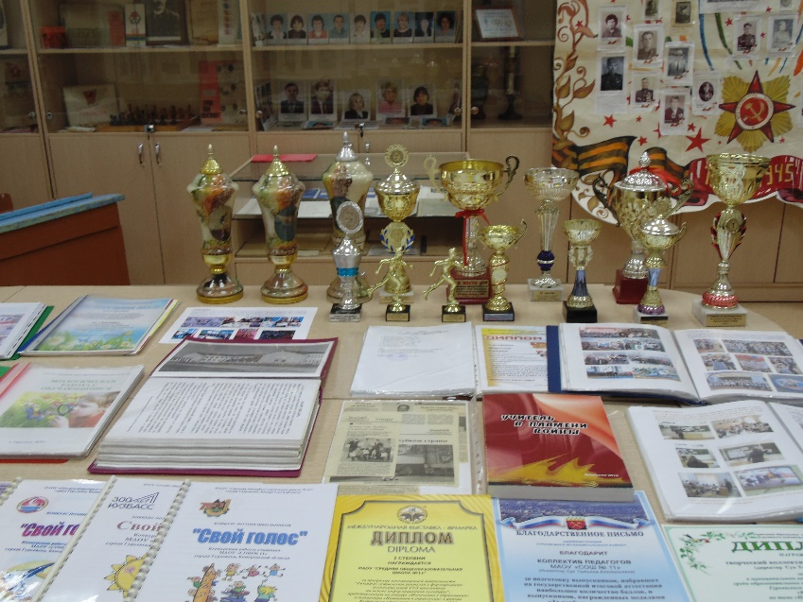

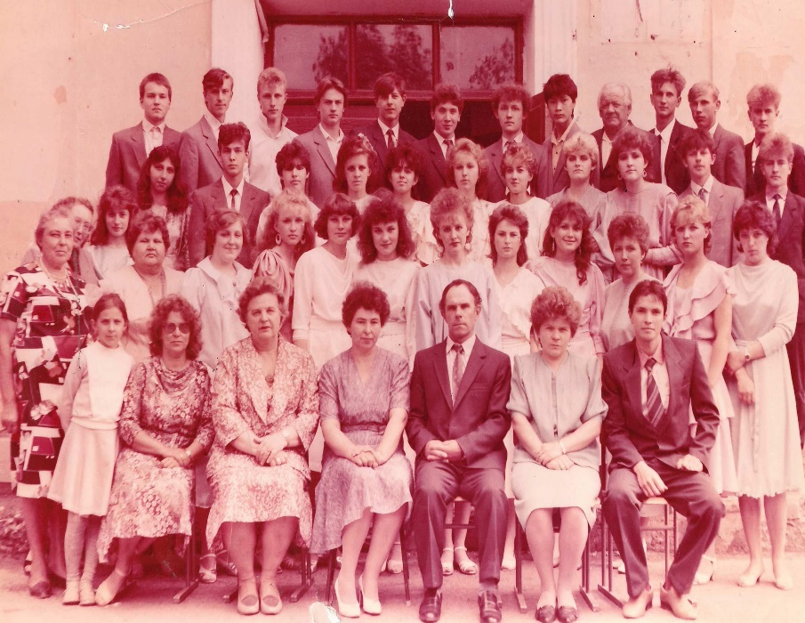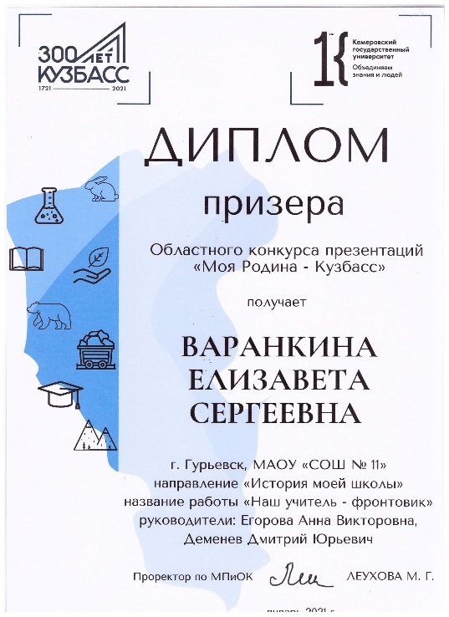

По страницам школьного музея Средней школы № 11 города Гурьевска

